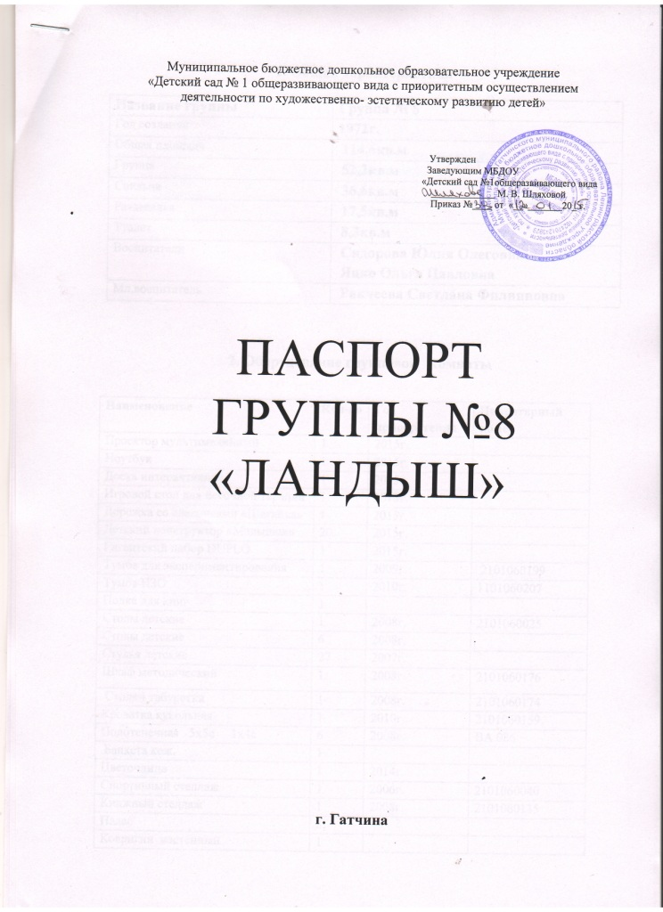

1. Общая характеристика

Название группы | Группа № 8
Год создания | 1972г.
Общая площадь | 114,6кв.м
Группа | 52,2кв.м
Спальня | 36,6кв.м
Раздевалка | 17,5кв.м
Туалет | 8,3кв.м
Воспитатели | Сидорова Юлия Олеговна  Яцко Ольга Павловна
Мл.воспитатель | Ракчеева Светлана Филипповна

2. Оборудование групповой комнаты

Наименование | Кол-во | Год приобретения | Инвентарный номер
Проектор мультимедийный | 1 | 2015г.
Ноутбук | 1 | 2015г.
Доска интерактивная | 1 | 2015г.
Игровой стол для песочной терапии | 1 | 2015г.
Дорожка со следочками «Шагайка» | 1 | 2015г.
Детский конструктор «Малышок» | 20 | 2015г.
Гигантский набор DUPLO | 1 | 2015г.
Тумба для экспериментирования | 1 | 2009г. | 2101060199
Тумба ИЗО | 1 | 2010г. | 1101060207
Полка для книг | 1
Столы детские | 1 | 2008г. | 2101060025
Столы детские | 6 | 2008г.
Стулья детские | 27 | 2007г.
Шкаф методический | 1 | 2008г. | 2101060176
Стол+4 табуретки | 1 | 2008г. | 2101060174
Кроватка кукольная | 1 | 2010г. | 2101060159
Полотенечная 5х5с 1х4с | 6 | 2008г. | ВА 086
Банкета кож. | 1
Цветочница | 1 | 2014г.
Спортивный стеллаж | 1 | 2006г. | 2101060040
Книжный стеллаж | 1 | 2008г. | 2101060135
Палас | 2
Ковригин настенный | 1
Термометр | 1
Тюль | 4
Карниз | 4
Стеллаж «Айболит» | 1 | 2009г. | 21010600164
Окно пластиковое | 4 | 2013г.
Лампы люминесцентные 1х4 | 6
Часы настенные | 1
Комплект стеллаж 3 предмета угл. | 1 | 2008г. | 2101060184
Занавески | 6
Стол для воспитателя | 1 | 2008г. | ВА 037
Магнитофон | 1
Доска магнитная | 1 | 2008г. | 2101060180
Мат кож.зам. складной | 1 | 2010г. | 419
Телевизор | 1
DVD | 1
Стул взрослый | 1
Рукоход | 1 | 2009г. | ВА033
Зеркало | 1
Раковины | 3

3.Оборудование раздевального помещения

Наименование | Кол-во | Год приобретения | Инвентарный номер
Шкафы детские для одежды 3х5с,1х3с,1х4с,1х2с | 25 | 2008г. | 2101060107
Шкафы детские для одежды 1х1с | 1 | 2008г. | ВА14
Шкаф двух створчатый | 1
Диван 2-х сторонний кож.зам | 2 | 2008г. | 2101060036
Стенд настенный для информации | 2
Карниз оконный | 1
Тюль | 1
Лампа люминесцентная 1х4 | 2
Окно пластиковое | 1 | 2013г.
Термометр | 1
Полка для лепки | 1 | 2009г. | 2101060162
Стол сувенирный | 1

4. Оборудование для организации питания

Наименование | Кол-во | Год приобретения | Инвентарный номер
Кухня для мл.воспитателя | 1 | 2009г. | 44448
Мойки | 2
Поднос | 6
Тарелки глубокие | 24
Тарелки мелкие | 24
Чашки | 24
Бокалы для питья | 24
Блюдца | 24
Ложки десертные | 24
Нож раздаточный | 1
Вилки | 24
Чайные ложки | 24
Кастрюли | 7
Хлебница | 1
Миска под фрукты | 1
Нож детский | 24
Чайник | 1
Половник | 2
Раздаточная ложка | 1
Подставка под ложки | 2
Чайник электрический | 1
Халат белый | 2
Косынка | 2
Фартук | 1
Скатерти | 18
Люстра 1х3 | 6
Барный стул | 1
Стенд для мл.восп. | 1

5.Оборудование туалетного помещения

Наименование | Кол-во | Год приобретения | Инвентарный номер
Унитаз | 3
Шкаф хозяйственный | 1
Ведро для мусора | 1
Ведра для мытья полов | 3
Швабра деревянная | 3
Швабра щетка | 1

